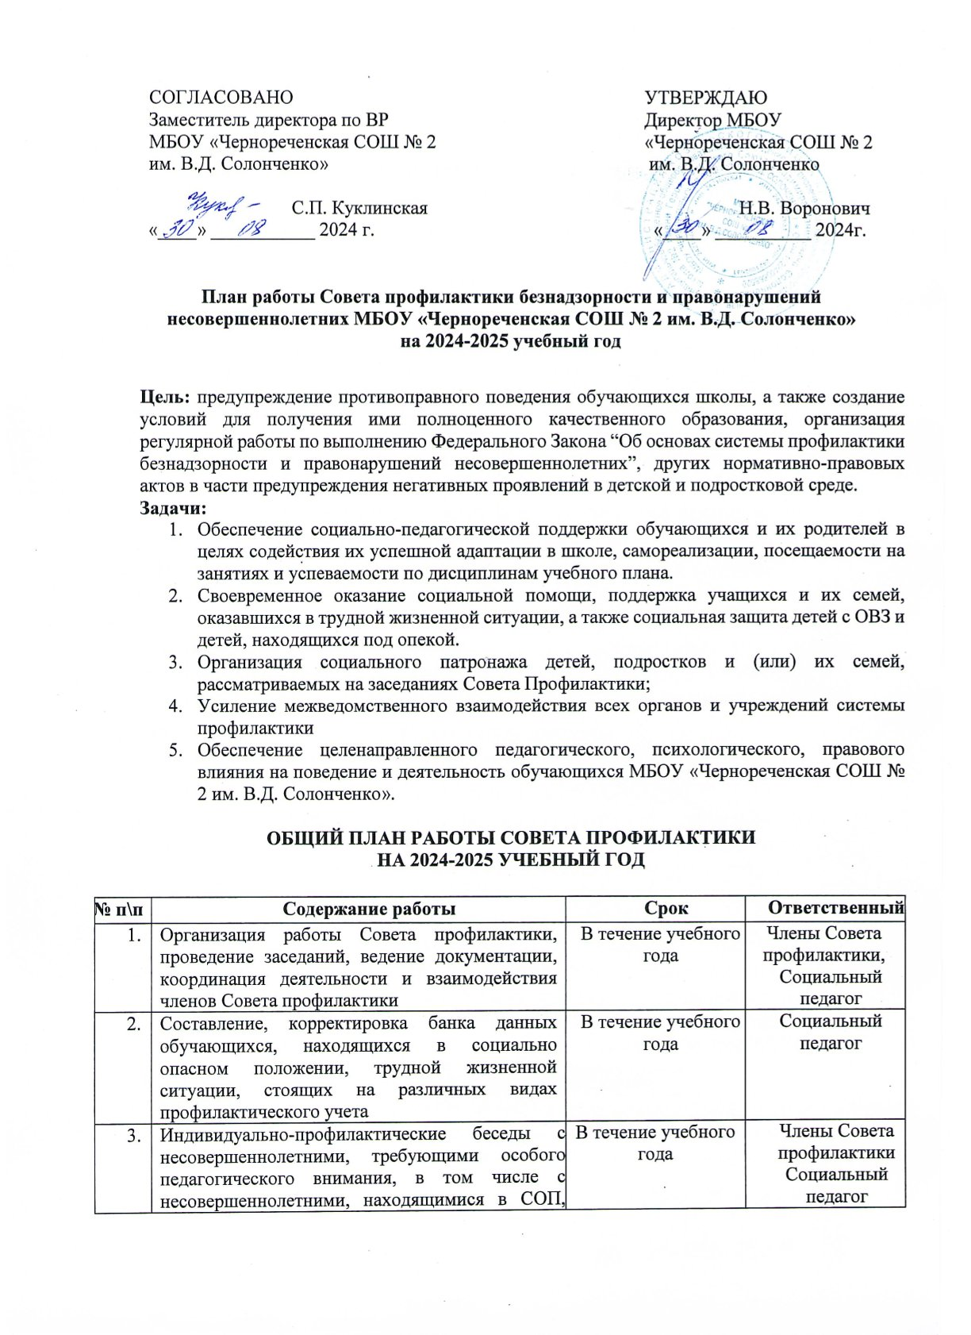

|  |  |  |  |
| --- | --- | --- | --- |
| 4. | Проведение заседаний совета профилактики с целью предупреждения безнадзорности и правонарушений несовершеннолетних, рассмотрение персональных дел обучающихся с девиантным (делинквентным) поведением, в том числе с обучающимися, находящимися в СОП, ТЖС. | 1 раз в четверть  (в т.ч. по необходимости) | Члены Совета профилактики  Социальный педагог |
| 5. | Проведение рейдов и составление актов ЖБУ с целью оценки условий проживания и воспитания обучающихся, находящихся в СОП, ТЖС и семей опекаемых детей. | 1 раз в 2 месяца;  дополнительно по мере необходимости | Члены Совета профилактики |
| 6. | Оказание помощи обучающимся в организации их внеурочной и каникулярной занятости, в том числе и их трудоустройства | В течение года, в предканикулярный период | Члены Совета профилактики |
| 7. | Учёт, проверка и контроль занятости детей «группы риска» за посещением уроков, ВУД, а также их поведением | Постоянно | Члены Совета профилактики |
| 8. | Активная пропаганда ЗОЖ – организация и проведение тематических мероприятий | По плану работы | Члены Совета профилактики |
| 9. | Вызов обучающихся и их родителей на заседания Совета профилактики | По мере необходимости | Социальный педагог |

**КАЛЕНДАРЫЙ ПЛАН ЗАСЕДАНИЙ СОВЕТА ПРОФИЛАКТИКИ**

**НА 2024-2025 УЧЕБНЫЙ ГОД**

|  |  |  |
| --- | --- | --- |
| **№ п/п** | **Содержание работы** | **Ответственный** |
| **I ЧЕТВЕРТЬ** | | |
| 1. | **Заседание Совета № 1**  1.1.Утверждение состава Совета профилактики МБОУ «Чернореченская СОШ № 2 им. В.Д. Солонченко».  1.2. Утверждение плана работы Совета профилактики МБОУ Чернореченская СОШ № 2 им. В.Д. Солонченко».  1.3. Анализ работы Совета профилактики безнадзорности и правонарушений несовершеннолетних МБОУ «Чернореченская СОШ № 2 им. В.Д. Солонченко» за 2023-2024 учебный год.  1.4. Корректировка и утверждение списка обучающихся и их семей, состоящих на различных видах профилактического учёта на начало 2024/2025 учебного года; корректировка списка детей из многодетных, малообеспеченных и неполных семей, детей инвалидов и ОВЗ, опекаемых детей и детей из приемных семей.  1.5. Организация дополнительного образования обучающихся, относящихся к «группе риска», а также обучающихся, находящихся в СОП, ТЖС, и состоящих на различных видах профилактического учёта.  1.6. Анализ социального паспорта школы. | Председатель Совета профилактики  Члены Совета профилактики  Председатель Совета профилактики  Члены Совета профилактики  Социальный педагог  Социальный педагог,  классные руководители  Социальный педагог, классные руководители  Социальный педагог |
| **II ЧЕТВЕРТЬ** | | |
| 2. | **Заседание совета № 2**  2.1. Корректировка списка обучающихся и их семей, состоящих на различных видах профилактического учёта на момент окончания 2 учебной четверти 2023/2024 учебного года (обсуждение поведения и успеваемости обучающихся, стоящих на ВШУ, индивидуального плана профилактической работы с ними; продление или снятие их с внутришкольного учёта).  2.2. Результаты работы с обучающимися, имеющими пропуски без уважительных причин, неудовлетворительные оценки, нарушающими школьную дисциплину а также не вовлеченными в ВУД. Приглашение родителей на заседание Совета профилактики, не выполняющих обязанности по воспитанию и обучению детей.  2.3. Анализ работы школы по профилактике правонарушений и преступлений за 1 полугодие 2024-2025 учебного года.  2.4. Организация занятости обучающихся из «группы риска», стоящих на различных видах профилактического учёта, а также детей из приемных и подопечных семей на период зимних каникул. | Социальный педагог,  классные руководители  Члены Совета профилактики, социальный педагог, классные руководители  Социальный педагог,  заместитель директора по ВР  Члены Совета профилактики, социальный педагог, классные руководители |
| **III ЧЕТВЕРТЬ** | | |
| 3. | **Заседание Совета № 3**  3.1. Причины и мотивы девиантного и суицидального поведения подростков. Выступление педагога-психолога.  3.2. Доклад социального педагога на тему: «Профилактика правонарушений среди несовершеннолетних. Вопросы профилактики нарушений школьной дисциплины».  3.3. Отчет о работе классных руководителей 5-11 классов по организации работы по пропаганде здорового образа жизни среди подростков.  3.4. Результаты проведения рейдов и составление актов ЖБУ с целью оценки условий проживания и воспитания обучающихся, стоящих на различных видах профилактического учёта (ПДН, ВШУ, СОП).  3.5.Прогнозирование трудоустройства учащихся в летнее время (в том числе и дети, состоящие на различных видах профилактического учета). | Педагог-психолог  Социальный педагог  Классные руководители,  социальный педагог  Члены Совета профилактики, социальный педагог, классные руководители  Социальный педагог, заместитель директора по ВР |
| **IV ЧЕТВЕРТЬ** | | |
| 4. | **Заседание Совета № 4**  4.1. Организация трудоустройства, отдыха и оздоровления обучающихся, состоящих на различных видах учета.  4.2. Организация трудоустройства, отдыха и оздоровления обучающихся школы.  4.3. Анализ работы Совета профилактики по итогам учебного года 2024/205 учебного года.  4.4. Результаты работы классных руководителей по профилактике девиантного поведения.  4.4. Составление индивидуальных планов занятости в период летней оздоровительной компании обучающихся, состоящих на различных видах профилактического учёта. | Социальный педагог, заместитель директора по ВР  Классные руководители  Члены Совета профилактики, классные руководители, социальный педагог  Классные руководители,  Социальный педагог |
| **ИЮЛЬ** | | |
| 5. | **Заседание Совета № 5**  5.1. Контроль занятости детей «группы риска» и детей, стоящих на различных видах профилактического учёта, а также детей из подопечных и приемных семей на период летней кампании  5.2. Контроль прохождения летней трудовой практики обучающихся (5-8, 9, 10, 11 классы)  5.3. Разработка плана работы Совета профилактики на следующий 2024/2025 учебный год. | Социальный педагог, педагог-психолог  Классные руководители,  социальный педагог  Члены Совета профилактики, заместитель директора по ВР, социальный педагог |